Ученици от ППМГ се готвят за мобилност в гр. Римини, Италия
В партньорство със Sistema Тurismo s.r.l socio Unico, Италия, 15 ученици от 9б и 10 б клас, обучаващи се по професия „Приложен програмист“, специалност „Приложно програмиране“ от Профилирана природоматематическа гимназия „Никола Обрешков“, гр. Казанлък, и двама придружаващи ще проведат учебна практика в периода 27.06 – 11.07. 2022 г в гр. Римини, Италия. Целта на мобилността е част от реализацията на проект „ПРОФЕСИОНАЛНОТО ОБРАЗОВАНИЕ ПО „ПРИЛОЖНО ПРОГРАМИРАНЕ“, ОРИЕНТИРАНО КЪМ БЪДЕЩЕТО“, № 2021-1-BG 01- KA122 -VET – 000030816 по програма „ЕРАЗЪМ +“ , КД1 – „Образователна мобилност на граждани“, сектор „Професионално образование обучение“ . Учениците ще провеждат учебна практика на реални работни места във фирми с доказан опит в областта на информационните и комуникационните технологии.
За целта в периода от 14.06 – 16.06.2022 г. под ръководството на господин Руслан Милев - старши учител по география и икономика в гимназията, участниците се запознаха с географското положение, природните, историческите и културни забележителности на Италия, част от Европейското културно наследство. Страната бе представена като част от геополитическото пространство на Западноевропейския икономически регион. Разгледани бяха възможностите за иновации в секторите „Машиностроене, енергетика и металургия“, както и трудовата заетост в секторите „Туризъм“, „Търговия“, „Транспорт“, „Здравеопазване“, „Образование“.
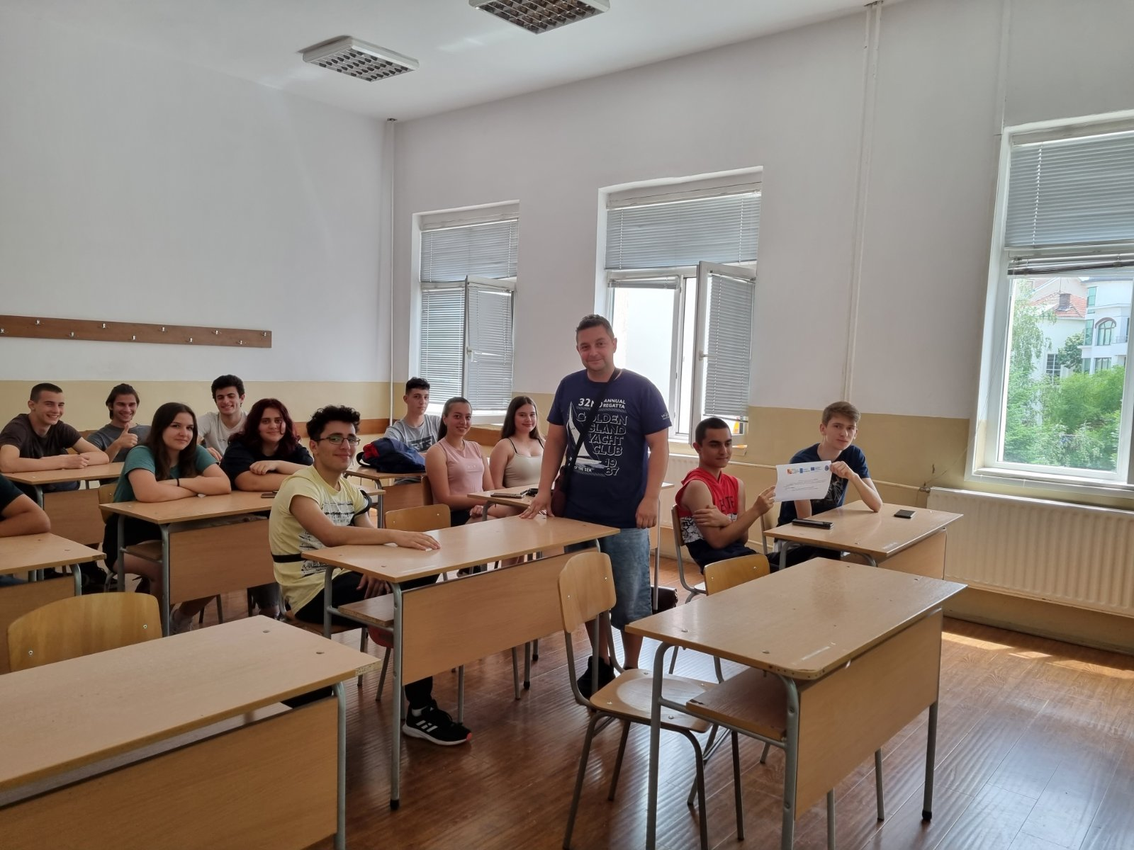
Този проект е финансиран с подкрепата на Европейската комисия. Настоящият проект отразява само вижданията на автора и Комисията не носи отговорност за използването на съдържащата се в него информация.

